JZ3007氧化锌避雷器带电测试仪

使用说明书

常州捷卓智能科技有限公司

目 录

第一节 产品概述 ……………………………………………………………… 2
第二节 功能特点 ……………………………………………………………… 2
第三节 技术参数 ……………………………………………………………… 2
第四节 使用条件 ……………………………………………………………… 3
第五节 面板介绍 ……………………………………………………………… 3
第六节 操作说明 ……………………………………………………………… 4
第七节 性能判断 ……………………………………………………………… 8
第八节 注意事项 ……………………………………………………………… 8

一、产品概述
氧化锌避雷器是供电线路和供电设备重要保护设备，如果电力系统中的避雷器老化、损坏或失效，可能会引起大型电力事故，造成电力设备损坏，供电线路停电。因此，对线路中的氧化锌避雷器进行定期检测能够有效排除事故隐患，保证电力系统安全运行，提高供电质量。
JZ3007氧化锌避雷器带电测试仪用于对氧化锌避雷器（MOA）进行全电流的分析，主要目的是测量MOA的阻性电流，由此判断MOA的受潮和老化程度。 氧化锌避雷器带电测试仪既可用于现场带电测量试验，也可用于MOA验收和出厂试验。

二、功能特点
- 支持无线电压参考测量和有线电压参考测量两种方式；
- 既可三相同时测量MOA，也可单相测量或连续测量；
- 具有抗干扰功能，能自动补偿相间干扰，确保数据准确可靠；
- 配合高速微处理器，实时显示分析测量数据及波形；
- 运用FFT变换、谐波分析和数字滤波等算法进行数据处理；
- 采用8英寸800*600真彩液晶显示屏，Windows菜单操作提示；
- 内置大容量非易失性存储器，可存储200组测量数据，并且可导入U盘存储；
- 内置USB控制器支持U盘存储，可存储10000组测量数据，并且可导入PC机管理；
- 内置高精度实时时钟功能：可进行日期及时间校准；
- 自带高速微型热敏打印机：可打印测量及历史数据；
- 内置4000mAh可充电锂电池，待机时间4～5小时，方便现场使用。

三、技术参数
测量范围 电压：0～220V
电流：0～20mA
分 辨 率 0.001
测量精度 基波：±(5%读数+5字)
谐波：±(10%读数+10字)
传输距离 500米（可视距离）
外形尺寸 345mm×295mm×175mm
仪器重量 5kg

四、使用条件
环境温度 -10℃～50℃
环境湿度 ≤85%RH

五、面板介绍

氧化锌避雷器带电测试仪

1.RS-232：软件升级接口或与PC机连接。
2.天线接口：连接对应的外置天线。
3.电压信号：连接测量参考电压PT的二次侧。
4.电流信号：连接被测MOA对应的电流信号。
5.打 印 机：用于快速打印各种测量数据。
6.仪器开关：仪器的电源开关。
7.接 地 柱：仪器安全接地专用。
8.充电接口：连接自带外置充电器。
9.液 晶 屏：用于显示各种操作和测量数据及交流波形。
10.键 盘：用于各种功能的操作及参数设置。
11.USB接口：用于连接优盘专用接口。

六、操作说明
6.1氧化锌避雷器带电试验接线图（推荐使用）。

6.2氧化锌避雷器不带电试验接线图（推荐使用）。
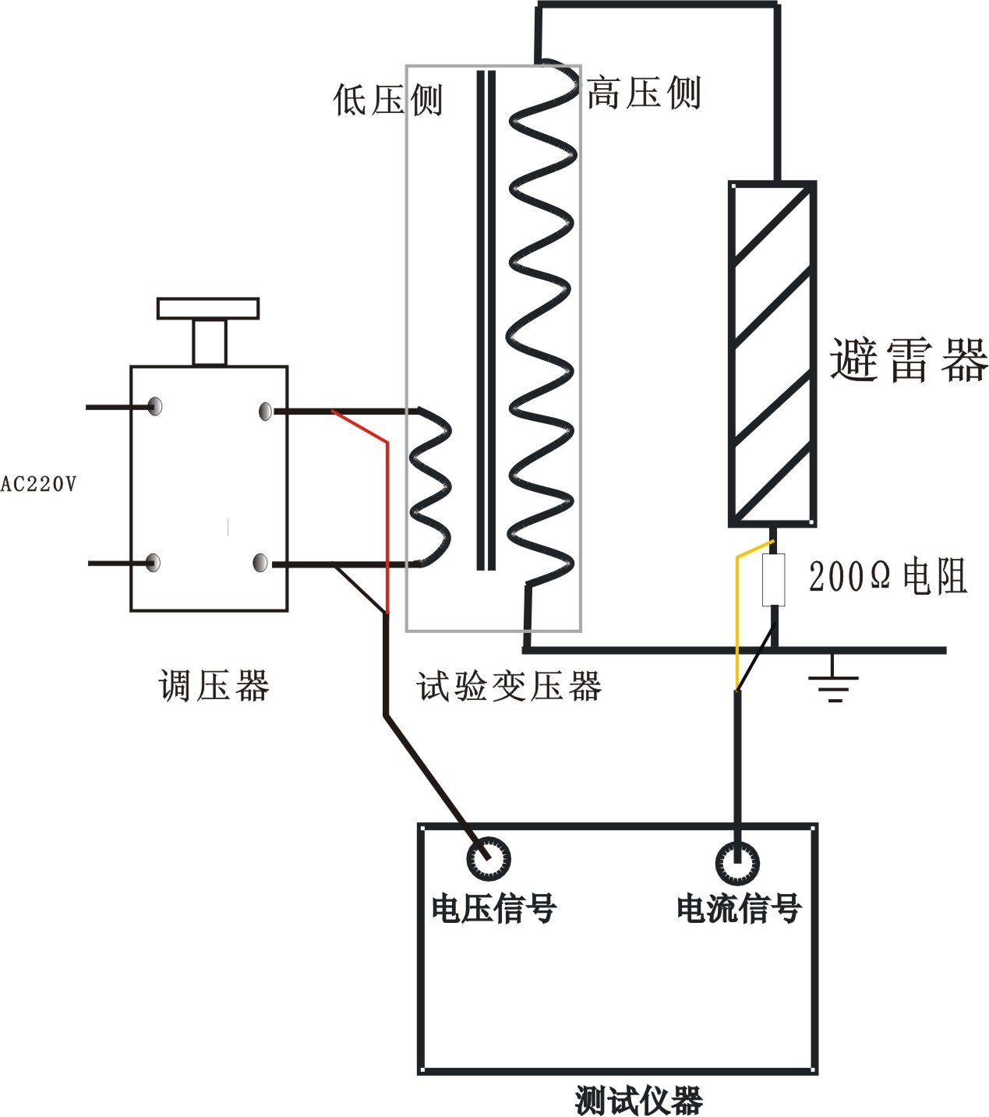

说明：（1）按照不同的电压等级，避雷器上所施加的电压由升压试验变压器产生。
8
（2）电压信号取自试验变压器低压侧，其电压值不许超过260V。此时，仪器可根据试验变压器的变比，进行自定义电压等级一次侧和二次侧的设置，这样就可以测量出对避雷器所施加的真实电压值。
（3）避雷器末端接200Ω～500Ω（0.25W以上）接地（如图所示）。电流信号取自电阻两端。仪器电流通道内阻约为零，以保证测试时电流全部从仪器内部流过。没有电阻也可不接，但必须选择A相测试或连续测试。

6.3当仪器按要求接好测试线，打开电源开关，液晶显示主菜单，如下图所示：
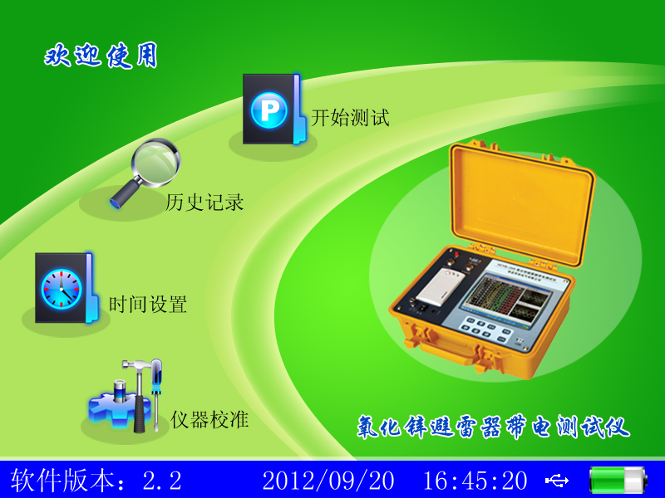

6.4测试参数设置
在主菜单界面下，按<↑>、<↓>，选择 开始测试 功能按钮后，按<确定>键进入测试参数设置界面，液晶显示如下图所示：
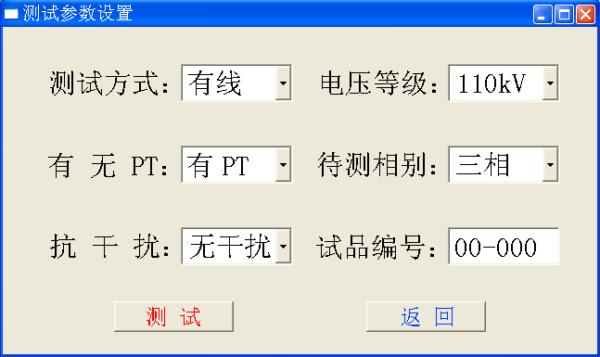

在测试参数设置界面，按<←>、<→>键选择修改选项，按<↑>、<↓>键修改某位数据；
其中：测试方式—分为有线PT参考测量方式和无线PT参考测量方式。
电压等级—预置10kV、35kV、110kV、220kV、330kV、500kV等6种电压等级；
也可通过<自定义>来设置除上述之外的电压等级。
有 无 PT—是指试验时是否需要PT二次侧电压信号作为参考电压。
待测相别—是指将要测试的相别，预置A相、B相、C相、三相和连续；
三相是以B相PT二次侧的电压信号作为参考信号；
单相是以各相PT二次侧的电压信号作为参考信号；
连续是以A相电压及A相电流为测试相别进行的连续测量。
抗 干 扰—是指是否存在相间干扰，来选择有干扰和无干扰；
单相及连续测量时，不区分有干扰或无干扰。
试品编号—是指用于区分不同被测试品的编号，以便于在历史记录中查询和技术管理。
当参数修改为满足试验需要时，按<确定>键进入测量状态，液晶显示如下提示：
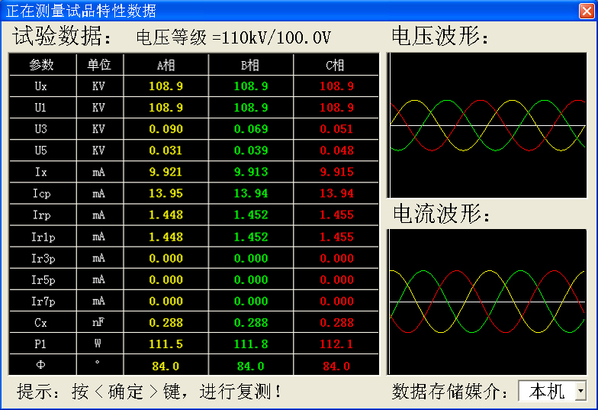

其中：Ux —全电压有效值；仅包含基波和3、5次谐波。
U1 —电压基波有效值。
U3 —电压3次谐波有效值。
U5 —电压5次谐波有效值。
Ix —全电流有效值；仅包含基波和3、5、7次谐波。
Icp —容性电流峰值，即Ic的峰值。
Irp —阻性电流峰值，即Ir的峰值。
Ir1p—阻性电流基波峰值，即Ir1的峰值。
Ir3p—阻性电流3次谐波峰值，即Ir3的峰值。
Ir5p—阻性电流5次谐波峰值，即Ir5的峰值。
Ir7p—阻性电流7次谐波峰值，即Ir7的峰值。
Cx —MOA电容量。
P1 —有功功率基波有效值。
φ —电压基波与电流基波之间相角。
在自动测试界面下，仪器将自动采集、显示所有参数及波形，并且会根据电压、电流测试值的大小自动生成波形，注意：仪器具有自动放大波形的功能，因此不能根据波形幅值判断数据大小。当测试完毕后，存储或打印所有测试数据直接按<存储>或<打印>键，按<↑>或<↓>键，选择数据存储媒介（本机或优盘）,不进行任何操作直接按<返回>键返回主菜单。

6.5历史记录查询
在主菜单下选择 历史记录 功能按钮，按<确定>键进入历史记录查询界面，液晶显示如下图所示：
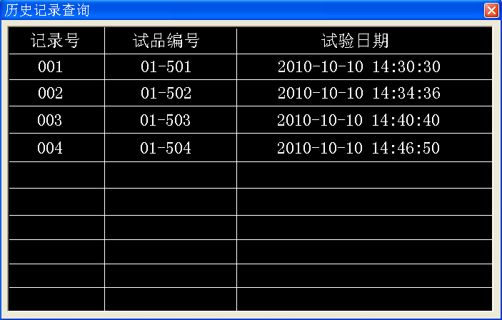

在历史记录查询界面，按<↑>、<↓>键来选择要查询的历史记录；在相应的历史记录界面按<打印>键，可以打印当前的历史数据和曲线。
在历史记录查询界面，同时按下<存储>和<确定>键，可以删除全部历史数据。
在历史数据查询界面，按<存储>键，可将历史数据导入优盘进行存储。

6.6日期时间设置
在主菜单下选择 时间设置 功能按钮，按<确定>键进入日期时间设置界面，液晶显示如下图所示：
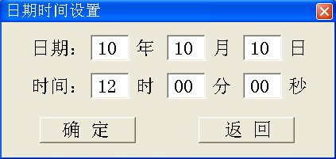

在日期时间设置界面下，按<←>、<→>键选择相应设置位，按<↑>、<↓>键修改相应设置位的数据。修改为需要的日期和时间后，选择 确定 功能按钮或按下<确定>键，保存相应设置并返回主菜单。
七、性能判断
氧化锌避雷器的电气性能可以从阻性电流基波峰值（Ir1p）来判断，但从电压电流相角（Φ）判断更为有效，判断方法如下：
φ | ＜75° | 75°～78.9° | 79°～82.9° | 83°～87.9° | ≥88°
性能 | 差 | 中 | 良 | 优 | 有干扰
用抗干扰法测量时，认为A相和C相对B相的干扰相等，即B相不受干扰，这样在测量时可能会出现1°～2°的误差。

八、注意事项
1.使用本仪器前请仔细阅读使用说明书，检查接线正确无误、接地良好。
2.试验中如出现过压、过流保护动作，须查明原因排除异常情况后方可继续试验；不可盲目操作，以免带来不必要的损失。
3.在测量完毕并退出测量状态后，方可进行接线拆除。
4.当使用无线方式测量时，应保持天线的高度距离地面不低于1米，否则影响通讯距离。
5.仪器在充电过程中，禁止进行测试等功能，否则影响到测量结果的精度；仪器充电一般为4至6小时，不使用仪器时应定时给仪器充放电，以免损坏内置锂电池。
6.如出现无法解决的问题，请及时与本公司取得联系。

